Муниципальное бюджетное дошкольное образовательное учреждение
детский сад №1 «Ромашка»

Консультация для родителей

« Экспериментируйте

с детьми дома»

Подготовила Мяличкина Е.Н.

ст. Егорлыкская

Консультация для родителей

« Экспериментируйте с детьми дома»

В каждом ребенке заложено стремление познавать окружающий мир. Дети каждый день стараются узнать что-то новое, и у них всегда много вопросов. Им можно объяснять некоторые явления, а можно наглядно показать, как работает та или иная вещь, тот или иной феномен. Отличный инструмент для этого – опыты и эксперименты.
Опыты помогают развивать речь, мышление, логику, творчество ребенка, наглядно показывать связи между живым и неживым в природе.
В связи с этим особый интерес представляет изучение детского экспериментирования
Детское экспериментирование — средство интеллектуального развития дошкольников. Ребенок – дошкольник сам по себе уже является исследователем, проявляя живой интерес к различного рода исследовательской деятельности, в частности – к экспериментированию. В процессе экспериментирования дошкольник получает возможность удовлетворить присущую ему любознательность, найти ответ на множество интересующих вопросов: Почему? Зачем? Как? Что будет если? почувствовать себя учёным, исследователем, первооткрывателем.
Детское экспериментирование – это один из ведущих видов деятельности дошкольника.
Большой интерес возникает у детей к познанию окружающего, когда они сами могут обнаружить и понять новые свойства предметов, их сходство и различия, значения предметов для повседневной жизни. Необходимо предоставлять детям возможности приобретать знания самостоятельно.

Дома можно организовать несложные опыты и эксперименты.
Для этого не требуется больших усилий, только желание, немного фантазии и конечно, некоторые научные знания.
Любое место в квартире может стать метом для эксперимента.

Например, ванная комната. Во время мытья ребёнок может узнать много интересного о свойствах воды, мыла, о растворимости веществ.
Например: Что быстрее растворится: морская соль, пена для ванны, хвойный экстракт, кусочки мыла и т.п. Разрешите ребенку играть с пустыми баночками, флакончиками, мыльницами. Поинтересуйтесь, куда больше воды поместится? Куда вода легче набирается? Сколько, по-твоему, воды нужно набрать, чтобы флакончик утонул?

Другой пример - кухня – это место, где ребёнок часто мешает маме, когда она готовит еду.
Если у вас двое или трое детей, можно устроить соревнования между юными физиками.
Поставьте на стол несколько одинаковых ёмкостей, и предложите детям растворять в воде различные продукты (крупы, муку, соль, сахар). Поинтересуйтесь у детей, что стало с продуктами и почему? Пусть дети сами ответят на эти вопросы. Важно только, чтобы вопросы ребёнка не оставались без ответа. Если вы не знаете точного (научного) ответа, необходимо обратится к справочной литературе, и постараться объяснить результат доступным для него языком.

Эксперимент можно провести во время любой деятельности:
Уборка комнаты – Как ты считаешь, с чего надо начать? Что для этого нужно? Что ты сможешь сделать сам? В чем тебе понадобится помощь? Подобная ситуация развивает наблюдательность, умение планировать и подбирать необходимый материал для труда, рассчитывать свои силы.
Пливка цветов – Всем ли растениям необходим одинаковый полив? Почему? Какие растения нужно обрызгивать? Какие нет? Зачем рыхлить землю?
Ремонт в комнате – Какого цвета обои ты бы хотел видеть? Почему? Где лучше повесить твои рисунки? Где удобнее поставить твой столик? Это поможет ребенку научиться высказывать свои суждения, фантазировать, аргументировать свою точку зрения.
Ребёнок рисует (него кончилась зелёная краска)- Что будет, если смешать синюю и желтую краску
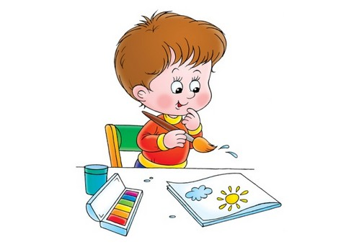
Путём проб и ошибок ребёнок найдёт верное решение. Родителям следует выслушать все предположения ребенка, при этом необходимо учитывать каждое предположение, его верность, точность, логичность. Если ребенок затрудняется выказать способы решения задачи, можно предложить самим.
Чем больше вы с малышом будите экспериментировать, тем быстрее он познает окружающий его мир, и в дальнейшем будет активно проявлять познавательный интерес.
Предлагаем несколько занимательных опытов и экспериментов, которые можно провести с ребенком дома.
Опыт. Цветы лотоса.
Вырежем из цветной бумаги цветы с длинными лепестками. При помощи карандаша закрутите лепестки к центру. А теперь опустите разноцветные лотосы на воду, налитую в таз. Буквально на ваших глазах лепестки цветов начнут распускаться. Это происходит потому, что бумага намокает, становится постепенно тяжелее и лепестки раскрываются.
Опыт. «Подводная лодка».
Для проведения опыта вам понадобятся: сырое яйцо, стакан с водой, несколько столовых ложек соли. Положим сырое яйцо в стакан с чистой водопроводной водой – яйцо опустится на дно стакана. Вынем яйцо из стакана и растворим в воде несколько ложек соли. Опустим яйцо в стакан с солёной водой – яйцо останется плавать на поверхности воды. Соль повышает плотность воды. Чем больше соли в воде, тем сложнее в ней утонуть. В знаменитом Мёртвом море вода настолько солёная, что человек без всяких усилий может лежать на её поверхности, не боясь утонуть. Когда опыт проведен, можно показать фокус. Подливая соленой воды, вы добьетесь того, что яйцо будет всплывать. Подливая пресную воду – того, что яйцо будет тонуть. Внешне соленая и пресная вода не отличается друг от друга, и это будет выглядеть удивительно.
Опыт со свечой.
Закрепить свечку в тарелке и налить подкрашенной воды. Поджечь свечу и накрыть её стаканом. Свеча потухнет, так как весь кислород сгорел и за счёт вакуума, который там образовался, вода поднимается вверх.
Опыт Соломинка-пипетка.
Для проведения опыта вам понадобятся: соломинка для коктейля, 2 стакана. Поставим рядом 2 стакана: один – с водой, другой – пустой. Опустим соломинку в воду. Зажмём указательным пальцем соломинку сверху и перенесём к пустому стакану. Снимем палец с соломинки – вода вытечет в пустой стакан. Проделав то же самое несколько раз, мы сможем перенести всю воду из одного стакана в другой. По такому же принципу работает пипетка, которая наверняка есть в вашей домашней аптечке.
Опыт Домашние леденцы «Сладкие кристаллы».
Поиграйте с вашими детьми в кулинаров – очень увлекательное занятие!!! Готовьте дома вместе со своими детьми!!! Вспомните, не так ли поступали наши бабушки и прабабушки! Предложите ребенку приготовить домашние конфеты «Сладкие кристаллы». Растворите в стакане теплой воды пол стакана сахара. Возьмите ложку или вилку и привяжите к ней чистую нитку с большим узелком на конце. Положите эту ложку сверху стакана, поперек, а конец ниточки опустите в сахарный раствор. Важно!!! Нитка не должна касаться стенок стакана!!! Ни по бокам, ни снизу!!! Наберитесь терпения и ждите пока вода испариться! Весь процесс займет несколько дней, сколько точно сказать трудно, так как это зависит от температуры и влажности воздуха в вашем доме. Возле батареи процесс идет значительно быстрее. Когда вода из стакана испариться, сахар налипнет на нить, принимая причудливые формы. Все!!! Сладкие кристаллы можно пробовать. Вкусно? «Сладкие кристаллы» – замечательные экологически чистые конфеты!!! Без красителей и другой химии!!! Эти же леденцы будут гораздо вкуснее, если к сахарному раствору добавить сироп от варенья. Можно, в принципе, добавить и пищевой краситель, но это если у вашего ребенка нет аллергии. Тогда получатся «Сладкие кристаллы» с разным вкусом и цветом. Я не добавляю. Я вообще за минимизацию всего искусственного в пище.
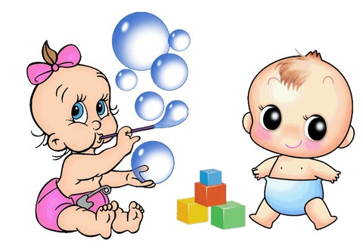
Мыльные пузыри
Цель: Сделать раствор для мыльных пузырей.
Материалы: жидкость для мытья посуды, чашка, соломинка.
Процесс: Наполовину наполните чашку жидким мылом. Доверху налейте чашку водой и размешайте. Окуните соломинку в мыльный раствор. Осторожно подуйте в соломинку
Итоги: У вас должны получиться мыльные пузыри.
Почему? Молекулы мыла и воды соединяются, образуя структуру, напоминающую гармошку. Это позволяет мыльному раствору растягиваться в тонкий слой.
«Делаем творог»
Бабушки, которым более 50 лет, хорошо помнят, как сами делали творог своим детям. Вы можете показать этот процесс и ребенку.
Подогрейте молоко, влив в него немного сока лимона (можно использовать и хлористый кальций). Покажите детям, как молоко сразу же свернулось большими хлопьями, а поверх него находится сыворотка.
Слейте полученную массу сквозь несколько слоев марли и оставьте на 2-3 часа. У вас получился прекрасный творог. Полейте его сиропом и предложите ребенку на ужин. Уверены, даже те дети, которые не любят этот молочный продукт, не смогут отказаться от деликатеса, приготовленного с
их собственным участием.

«Утопи и съешь»
Хорошенько вымойте два апельсина. Один из них положите в миску с водой. Он будет плавать. И даже если очень постараться, утопить его не удастся.
Очистите второй апельсин и положите его в воду. Ну, что? Глазам своим не верите? Апельсин утонул. Как же так? Два одинаковых апельсина, но один утонул, а второй плавает? Объясните ребенку: "В апельсиновой кожуре есть много пузырьков воздуха. Они выталкивают апельсин на поверхность воды. Без кожуры апельсин тонет, потому что тяжелее воды, которую вытесняет".

«Греет ли шуба?»
Этот опыт должен очень понравиться детям.
Купите два стаканчика мороженого в бумажной обертке. Один из них разверните и положите на блюдечко. А второе прямо в обертке заверните в чистое полотенце и хорошенько укутайте шубой. Минут через 30 разверните укутанное мороженое и выложите его без обертки на блюдце. Разверните и второе мороженое. Сравните обе порции. Удивлены? А ваши дети?
Оказывается, мороженое под шубой, в отличие от того, что на блюдечке, почти не растаяло. Так что же? Может, шуба - вовсе не шуба, а холодильник? Почему же тогда мы надеваем ее зимой, если она не греет, а охлаждает?
Объясняется все просто. Шуба перестала пропускать к мороженому комнатное тепло. И от этого пломбиру в шубе стало холодно, вот мороженое и не растаяло. Теперь закономерен и вопрос: «Зачем же человек в мороз надевает шубу?» Ответ: «Чтобы не замерзнуть». Когда человек дома надевает шубу, ему тепло, а шуба не выпускает тепло на улицу, вот человек и не мерзнет.

«Сортировка»
Как вы думаете, возможно ли разделить перемешанные перец и соль? Если освоите этот эксперимент, то точно справитесь с этой трудной задачей!
Нам понадобятся:
- бумажное полотенце
- 1 чайная ложка (5 мл) соли
- 1 чайная ложка (5 мл) молотого перца
- ложка
- воздушный шарик
- шерстяной свитер
- помощник
Подготовка:
- Расстелите на столе бумажное полотенце.
- Насыпьте на него соль и перец.
Начинаем научное волшебство!
- Предложите кому-нибудь из зрителей стать вашим ассистентом.
- Тщательно перемешайте ложкой соль и перец. Предложите помощнику попытаться отделить соль от перца.
- Когда ваш помощник отчается их разделить, предложите ему теперь посидеть и посмотреть.
- Надуйте шарик, завяжите и потрите им о шерстяной свитер.
- Поднесите шарик поближе к смеси соли и перца. Что вы увидите?
Результат:
Перец прилипнет к шарику, а соль останется на столе.
Объяснение:
Это еще один пример действия статического электричества. Когда вы потрёте шарик шерстяной тканью, он приобретает отрицательный заряд. Если поднести шарик к смеси перца с солью, перец начнет притягиваться к нему. Это происходит потому, что электроны в перечных пылинках стремятся переместиться как можно дальше от шарика. Следовательно, часть перчинок, ближайшая к шарику, приобретает положительный заряд, и притягивается отрицательным зарядом шарика. Перец прилипает к шарику.
Соль не притягивается к шарику, так как в этом веществе электроны перемещаются плохо. Когда вы подносите к соли заряженный шарик, ее электроны все равно остаются на своих местах. Соль со стороны шарика не приобретает заряда - остается незаряженной или нейтральной. Поэтому соль не прилипает к отрицательно заряженному шарику.

«Гибкая вода»
В предыдущих опытах вы с помощью статического электричества отделяли перец от соли. Из этого опыта вы узнаете, как статическое электричество действует на обыкновенную воду.
Нам понадобятся:
- водопроводный кран и раковина
- воздушный шарик
- шерстяной свитер
Подготовка:
Для проведения опыта выбери место, где у вас будет доступ к водопроводу. Кухня прекрасно подойдет.
Начинаем научное волшебство!
- Объявите зрителям: "Сейчас вы увидите, как мое волшебство будет управлять водой".
- Откройте кран, чтобы вода текла тонкой струйкой.
- Скажите волшебные слова, призывая струю воды двигаться. Ничего не изменится; тогда извинитесь и объясните зрителям, что вам придется воспользоваться помощью своего волшебного шарика и волшебного свитера.
- Надуйте шарик и завяжите его. Потрите шариком о свитер.
- Снова произнесите волшебные слова, а затем поднесите шарик к струйке воды. Что будет происходить?

Результат:
Струя воды отклонится в сторону шарика.
Объяснение:
Электроны со свитера при трении переходят на шарик и придают ему отрицательный заряд. Этот заряд отталкивает от себя электроны, находящиеся в воде, и они перемещаются в ту часть струи, которая дальше всего от шарика. Ближе к шарику в струе воды возникает положительный заряд, и отрицательно заряженный шарик тянет ее к себе.
Чтобы перемещение струи было видимым, она должна быть небольшой. Статическое электричество, скапливающееся на шарике, относительно мало, и ему не под силу переместить большое количество воды. Если струйка воды коснется шарика, он потеряет свой заряд. Лишние электроны перейдут в воду; как шарик, так и вода станут электрически нейтральными, поэтому струйка снова потечет ровно.
Все, что постоянно находится рядом с ребенком, должно быть им замечено, должно привлекать его внимание, вызывать интерес.
Чем больше вы с малышом будите экспериментировать, тем быстрее он познает окружающий его мир, и в дальнейшем будет активно проявлять познавательный интерес.

Вот несколько советов для родителей по развитию поисково-исследовательской активности детей:
- Не следует отмахиваться от желаний ребенка, даже если они вам кажутся импульсивными, ведь в основе их может лежать важнейшее качество ребенка - любознательность.
- Нельзя отказываться от совместных игр и действий с ребенком, ведь он не может развиваться в обстановке безучастности к нему взрослых.
- Сиюминутные запреты без объяснений сковывают активность и самостоятельность ребенка. Если у вас возникает необходимость что-то запретить, то обязательно объясните, почему вы это запрещаете и помогите определить, что можно и как можно.
- Не следует постоянно указывать на ошибки и недостатки деятельности ребенка. Осознание своей неуспешности приводит к потере всякого интереса к этому виду деятельности.
- Предоставляйте ребенку возможность действовать с разными предметами и материалами. Поощряйте экспериментирование с ними.
- С раннего детства побуждайте малыша доводить начатое дело до конца; эмоционально оценивайте его волевые усилия и активность. Ваша положительная оценка для него важнее всего.

При проведении эксперимента главное – безопасность вас и вашего ребёнка.
Эксперименты составляют основу всякого знания, без них любые понятия превращаются в сухие абстракции. В дошкольном воспитании экспериментирование является тем методом обучения, который позволяет ребенку моделировать в своем сознании картину мира, основанную на собственных наблюдениях, опытах, установлении взаимозависимостей, закономерностей.
Давайте – же сделаем ребёнку жизнь интереснее и краше, будем стараться, чтобы у детей создавалось представление о себе как об умеющем, сообразительном, терпеливом.
Всё это будет способствовать формированию у ребёнка любознательности самого высокого для дошкольника уровня.
А в этом – залог его будущих учебных успехов и творческого отношения к любому делу, с которым он соприкоснётся.

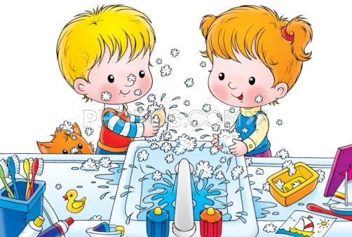

Рекомендации для родителей .

«Как игры на кухне с детьми влияют на счастливое будущее вашего ребенка»
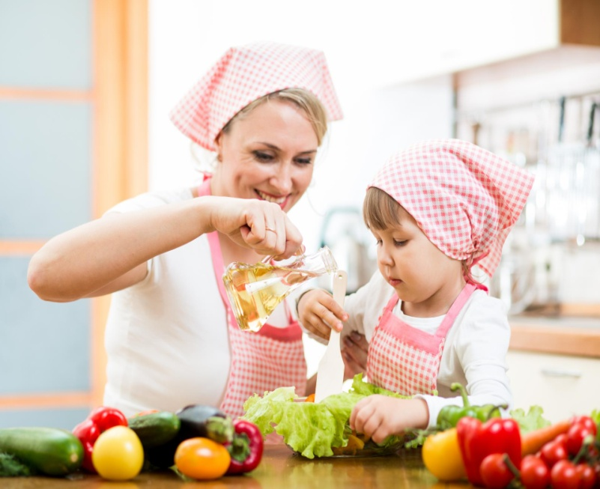
Кухня — это серьезно,
кухня — это опасно, и здесь нет места детским играм, скажете Вы, а вот мы с вами не согласимся и докажем, что кухня это весело и познавательно и это идеальное место для общения!
Зададим вам, как маме очень простой вопрос : Где вы проводите львиную долю своего времени, когда находитесь дома?
На кухне? Отлично! Именно здесь вас и будут подстерегать ваши любопытные и любознательные детишки, которым нужно много, очень много общения с вами!
И в этот момент мама как правило занята ответственным и серьезным занятием, приготовить, накрыть, убрать, помыть, приготовить, накрыть, убрать….
А может, не надо разделять эти процессы во времени и пространству,
а начать обращаться и играть с ребенком здесь и сейчас, во время домашних хлопот на кухне?
Учимся составлять сложное слово из двух простых:

Как можно одним словом назвать прибор, который…варит кофе (режет овощи, чистит картофель, моет посуду, выжимает сок, убирает пыль?

Формируем навык образования относительных прилагательных от существительных.
Образуем слово: «Из яблок получается сок (яблочный, из груш — (грушевый, из слив, из свеклы, из капусты, из…»

Купив продукты в магазине и принеся их домой сортируем:
1. В каких из этих предметов «живет» звук «Р» (либо другой звук)
2. Назови все, что НЕ надо будет готовить – варить или жарить.
3. Что для тебя здесь самое вкусное?
4. Что самое тяжелое (легкое?)

Познавательное с полезным.
Помытые ложки и вилки требуют сортировки;
накрываемый стол «ждет» нужное количество приборов. Совсем скоро ребенок станет главным по столовым приборам, и не нужно будет его заставлять помочь вам, когда он станет взрослый.

Охотимся на цифры и буквы.
Обратитесь к ребенку: «Посмотри, где на кухне есть цифры.
Назови их. Для чего здесь цифры? Что они обозначают? В чем помогают? А есть ли здесь буквы? Где ты их нашел? Зачем они?
Есть здесь такие же буквы, как и в твоем имени? А какие еще слова начинаются с этой буквы? И т. д.

Таким образом вы ловите сразу двух зайцев — вы общаетесь с ребенком, не отрываясь от важных дел, и самое главное, ребенок чувствует свою нужность для вас. Он может внести свой посильный вклад в дела семьи своей помощью. А когда он станет взрослым, он никогда не отвернется от вас, если вам понадобиться помощь.

Муниципальное бюджетное дошкольное образовательное учреждение
детский сад №1 «Ромашка»

Рекомендации для родителей.
«Когда ребенок должен заговорить».

Подготовила Ткачева С.В.

2020 г.
Рекомендации для родителей.
«Когда ребенок должен заговорить»
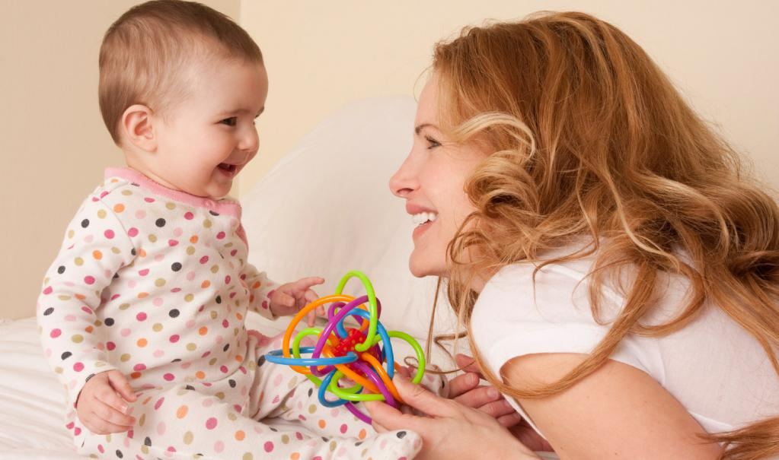
Как правильно оценить состояние речь своего ребёнка? Как и когда ребёнок должен заговорить? В каких случаях стоит волноваться, а в каких просто подождать. Как не пропустить момент, когда ему, возможно, понадобится помощь специалистов? Эти и другие непростые вопросы задают себе те родители, каким не безразлично, каким вырастет их малыш. Предлагаем рассмотреть границы норм речевого развития, с помощью которых вы можете отслеживать формирование языковых навыков ребёнка.
С рождения и до момента полноценного овладения речью пройдет несколько этапов.
В первые два месяца малыш все свои эмоции может выражать исключительно плачем, разве что с разными интонациями.
Ближе к трём месяцам первое словечко – «агу». Начиная с этого возраста с грудничком надо стараться побольше разговаривать. Не надо думать, что он ничего не понимает. Главное, он будет привыкать к звучанию родной речи, а немного позже – копить пассивный словарь.
После полугода гуление переходит в лепет. Малыши начинают выговаривать и повторять простые слоги – ма, ба, да и д. р.
После 10 месяцев многие ребятишки начинают говорить уже осмысленные слова. Чаще всего они состоят из двух одинаковых слогов, например, «мама», «папа», «баба», или состоят из одного слога «дай», «на».
К концу 1 года появляются первые слова. Их количество варьируется от 2 до 10. Ребёнку для произношения к году доступны следующие звуки: а, у, и, п, б, м. К году некоторые дети могут сказать пару слов, например, «мама» или «папа», другие 10-20, но это все вписывается в норму. Главный критерий: ребёнок должен понимать обращенную к нему речь.
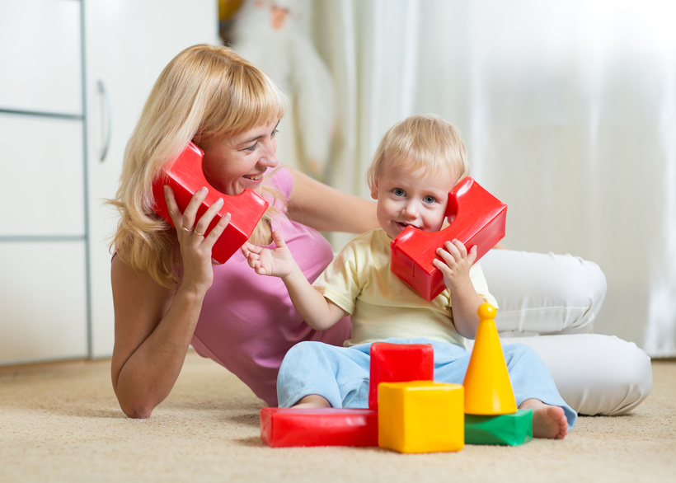
Если у малютки нет неврологических заболеваний и проблем со слухом, то ответ на вопрос, когда ребёнок начинает говорить – 1,5 года. Чтобы это произошло, мама и папа должны выполнять простое условие: много разговаривать со своим ребёнком с первых месяцев жизни, обязательно правильно выговаривая слова. Сюсюканье способно замедлить развитие речи и вызвать проблемы в будущем. А чтобы ваш малыш быстрее заговорил, родителям не стоит спешить выполнять его просьбу, если она сопровождается только жестами или мычанием. Нужно попросить его выразить свое желание словом. Также стоит знать, что чаще всего мальчики начинают болтать позже девочек.
В 1,5 года в активном словаре ребёнка уже несколько десятков слов. Часто в этом возрасте он начинает задавать вопрос «что это?».
К двум годам его речь заметно улучшается. Ребенку в 2 года для произношения доступны следующие звуки: о, н, ть, дь, т, д, к, г, х, в, ф. К 3 годам к ним присоединяются й, ль, э, сь.
В 3-4 года в речи ребенка должны появиться звуки ы, с, з, ц. И в возрасте от трёх до пяти лет появляются звуки ш, ж, ч, щ, л, р, рь.
К 7 годам ребёнок правильно строит любые предложения, произносит любые звуки. Хотелось бы отметить, что многие родители обращаются к логопеду только с проблемой произношения определенных звуков (как правило [л] и [р], пренебрегая другими сторонами речи (лексико-грамматическая и синтактическая). Но в современном арсенале пособий существует огромное количество игр и упражнений для развития речи в целом.
Эффективна помощь, оказанная с 2,5 лет до 5 в период активного становления речи.
Что же делать, если у ребёнка проблемы с речью?
Во-первых, знать этапы развития речи. Во-вторых, пройти обследование у следующих специалистов:
Педиатр;
Отоларинголог;
Невропатолог;
Окулист;
Ортопед.
Ожидая помощи, родителям важно помнить, что их роль в воспитании и развитии их ребенка не заканчивается, а продолжается совместно со специалистом. И то, когда ребенок начинает говорить, во многом зависит от родителей. Малышу нужно обязательно помогать, как можно больше разговаривать с ним. Рекомендуется подражать агуканью и лепету малыша. Стоит сопровождать ежедневные занятия песенками и потешками, использовать короткие фразы, сложные предложения кроха просто проигнорирует. Не нужно сюсюкать, речь должна быть внятной и правильной. Проговаривая предметы, можно использовать два названия: полное и звукоподражательное. Например – это собака, ав-ав. Тогда малыш сможет активно использовать слово, которое легче произнести, а со временем он перейдет к полной форме. Полезно читать детям книги. Годовалому ребёнку будет интересно рассматривать картинки. Позже нужно побуждать его называть предметы, изображенные на картинках. После полутора лет – стимулировать его заканчивать строки в стихотворениях. Не менее полезны пальчиковые игры и массаж ладоней, уделять внимание мелкой моторике. Она напрямую связана с речью. Подойдут любые развлечения, в которых задействованы руки: перебирать крупу, нанизывать бусы, лепить и рисовать, даже просто рвать бумагу.
Зная, в каком возрасте ребёнок должен заговорить, родители смогут не упустить ничего важного в развитии своего малыша. Если в год не так важно, сколько слов дети говорят, то в три года уже должна быть настоящая речь. И если есть сомнения в том, что ребёнок соответствует нормам, не ждите, занимайтесь и не откладывайте поход к невропатологу и логопеду, не упускайте время.
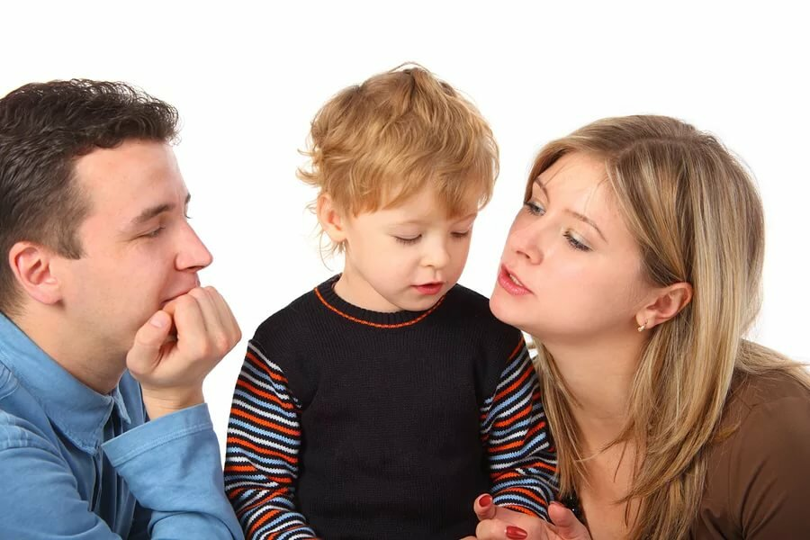

Муниципальное бюджетное дошкольное образовательное учреждение
детский сад №1 «Ромашка»

Памятка для родителей .
«Самые важные вещи, которым родители могут научить маленького ребенка».

Подготовила Ткачева С.В.

2020 г

Памятка для родителей .

«Самые важные вещи, которым родители могут научить маленького ребенка».

1. Любить себя.
Любовь к себе- наиболее фундаментальная и существенная из всех способностей. Пока вы не будете способны ценить собственную жизнь, вы никогда не станете деятельным, не сможете реализовать собственные возможности.
Иногда мы не можем помочь ребёнку полюбить себя до тех пор, пока не переоценим некоторые из наших собственных установок – тот груз, который несём в себе на протяжении всей жизни.
Ребёнку необходима свобода! У ребёнка, которому внушают, что он ведёт себя плохо, развивается неприязнь к себе, и это мешает обучению, жизни и любви больше, чем другая психологическая проблема.

2. Общаться с помощью слов.

После того как дети смогут объяснить истинное значение своих поступков, им необходимо научиться помогать другим людям, понимая их. Если девочка может сказать учителю: « Я так боялась, что у меня ничего не получится, что просто не могла думать», учитель сможет понять, что её страх мешает обучению, и сможет должным образом её успокоить. Если ребёнок может сказать своему отцу: « Ты меня пугаешь, когда кричишь так громко», можно надеяться, что отец попробует договориться с ним спокойно. Любой ребёнок, который может спокойно и непринуждённо рассказать о своих чувствах ,говоря « Я боюсь» или « Я очень тебя люблю!», уже обрёл навык, который предоставит ему необходимую свободу для того, чтобы думать, интересоваться и учиться.

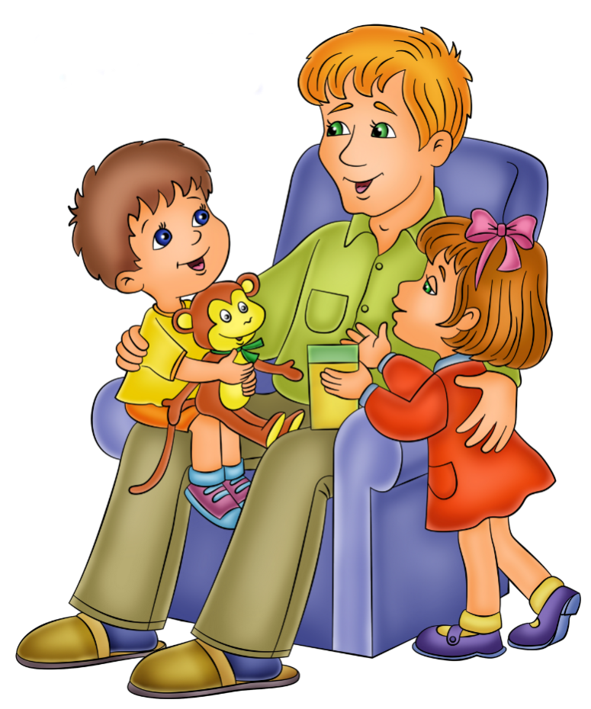
3. Интересоваться и задавать вопросы.
Все популярные книги и разговоры о том, каким знаниям и умениям мы должны учить дошкольников, отодвинули на задний план и почти свели на нет естественную, инстинктивную любознательность. Зачастую мы бываем настолько увлечены счётными палочками, что перестаём прислушиваться к замечательным вопросам, которые дети задают сами по себе: « Почему листья меняют цвет?», « Что заставляет расти траву?», « Откуда берётся снег?» и т.д. Когда мы говорим: « Я не знаю», « Я сейчас занята», « Спроси у папы» и т.д., мы отбиваем у ребёнка охоту добывать знания. Если же, напротив, мы поощряем его любознательность и помогаем находить ответы, то способствуем развитию интеллектуальных способностей, наиболее существенных для человека.

4. Понимать, что на сложные вопросы нет простых ответов.

Поколение наших детей вынужденно столкнулось с самыми серьёзными вопросами. Не может быть простых решений у таких проблем, как утрата экологического равновесия, демографический взрыв, распространение оружия, которое может уничтожить всё живое. Чтобы стать мудрым и зрелым взрослым человеком, ребёнок должен начать понимать, что простые решения не снимают проблему, что на самом деле надо копать глубже, чтобы найти оптимальный ответ на тот или иной вопрос. Нам необходимо учить детей смотреть в корень. « Ну, может быть, Миша сегодня злится оттого, что пришёл в детский сад голодным?» Детям необходимо вначале испытать сложность жизненных ситуаций, чтобы они были подготовлены к столкновению с путаницей, неопределённостью и непостоянством реальной жизни.

5. Не бояться неудач – необходимое условие взросления.

Чтобы научиться чему-либо, мы должны не бояться допускать ошибки, даже терпеть неудачу. Первый деревянный столик, который вы сделали, может быть уродливым и кривобоким, но если вы способны учиться на своих ошибках, то следующий вы смастерите намного лучше. Детям надо помочь понять, что обучение – длительный, медленный процесс проб и ошибок. Ни одно великое изобретение не совершалось без большого числа предшествующих ему испытаний и неудач
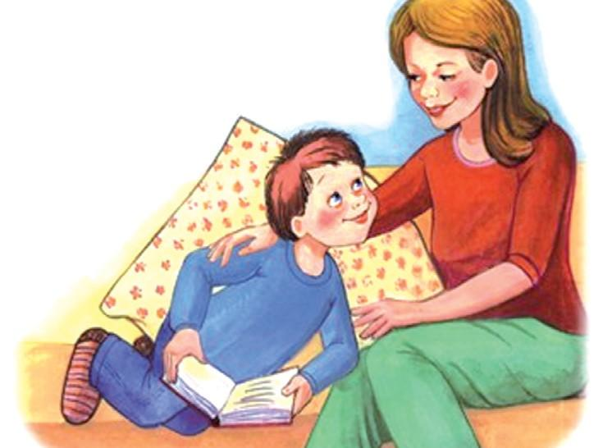
6. Доверять взрослым.

Ребёнку нужно обладать истинным доверием к взрослым, если предстоит сосредоточить всё своё внимание на учебных задачах. А людям доверять трудно, если они тебя обманывают, говорят, что никуда не уйдут, но, проснувшись, ты обнаруживаешь на месте родителей няню; говорят, что доктор не сделает тебе больно, а он делает. Мы платим очень высокую цену за те игры, в которые мы играем с детьми, чтобы избежать их слёз. Если вы хотите, чтобы вам верили, лучше сказать: « Я собираюсь выйти на несколько часов , пока ты спишь», даже если вам придётся вынести мучительное прощание. И у доктора: « Тебе, может быть, будет немножко больно, но это скоро пройдёт. Ты можешь посидеть у меня на коленях и поплакать, если тебе хочется». Для ребёнка важно постоянство в одном: в наших попытках быть с ним честным.

7. Думать самому.

Сказать «нет» - для ребёнка значит заявить – « я существую». Это происходит по мере того, как у малыша возникает некоторое представление о себе, ощущение того, что он на самом деле самостоятельная личность. Многих родителей пугает и злит такая возможность, в то время как они должны были бы радоваться этому. Чувство собственной уникальности и способность сделать выбор – жизненно важная часть человеческого существования. Ребёнок должен обладать собственным мнением. Этому очень легко научить – надо просто поощрять ребёнка в том, чтобы он высказывал своё суждение, не боясь, что его накажут.

8. Знать, в чём можно полагаться на взрослого.

Доверие к взрослым отчасти состоит в том, чтобы знать, когда тебе нужна помощь, и уметь обратиться за ней. Нам необходимо объяснить детям, что мы можем быть друзьями, помочь им, не обращаясь с ними, как с маленькими, без излишней опеки, можем понять их мир.
Учиться, общаться и жить вашему ребёнку будет намного легче, если у него не останется не удовлетворённых в раннем детстве потребностей.
Семья – это самое спокойное и надёжное место для ребёнка, это его дом, его крепость. Здесь он чувствует себя защищённым, здесь его понимают, любят. Всё то хорошее, чему ребёнок научится в детстве, он возьмёт с собой во взрослую жизнь.

